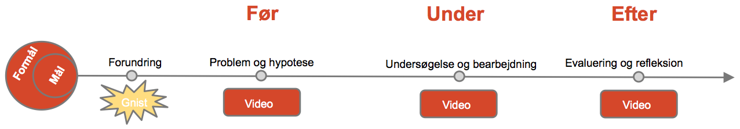

Noter: | Noter: | Noter: | Noter:

